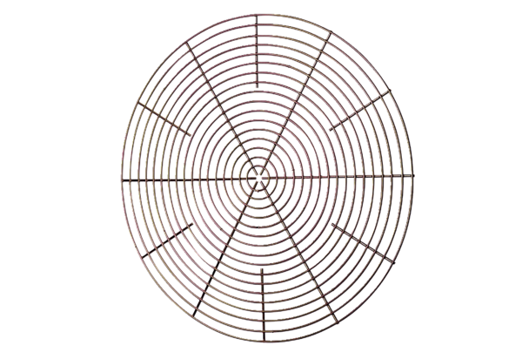Schutzgitter, Metall SG 56Verpackungseinheit: 1 StückSortiment: C
Artikelnummer: 0150.0121Hersteller: MAICO

